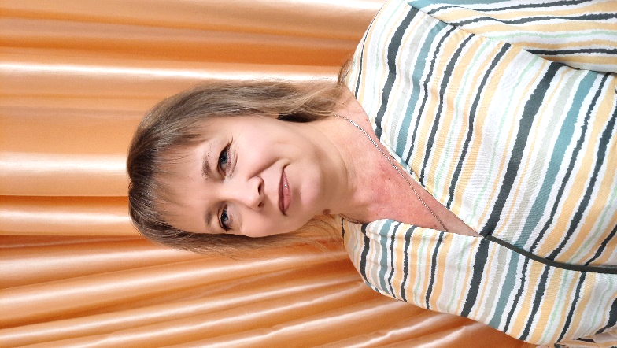  (фотопортрет  4×6 см) | Информационная карта участника  конкурса «Учитель года Дона»  Юрина_ ______  (фамилия)  Татьяна Ивановна .  (имя, отчество)  МБДОУ детский сад №22  (наименование ОУ)

1. Общие сведения
Дата рождения (день, месяц, год) | 24.11.1976 г.
Место рождения | г. Новочеркасск
Адреса в Интернете (сайт, блог и т. д.), где можно познакомиться с участником и публикуемыми им материалами | https://gart22.npi-tu.ru/pedagogi/yurina-tatyana-ivanovna
2. Работа
Место работы (наименование образовательной организации в соответствии с уставом) | Муниципальное бюджетное дошкольное образовательное учреждение детский сад №22
Занимаемая должность (наименование в соответствии с записью в трудовой книжке) | воспитатель
Преподаваемые предметы | -
Классное руководство в настоящее время, в каком классе | -
Общий трудовой стаж (полных лет на момент заполнения анкеты) | 22 года
Общий педагогический стаж (полных лет на момент заполнения анкеты) | 9 лет
Дата установления квалификационной категории (если она имеется), какой именно категории | Первая квалификационная категория, Приказ Министерства общего и профессионального образования Ростовской области № 335 от 23.04.2021г.
Почетные звания и награды (наименования и даты получения в соответствии с записями в трудовой книжке) | -
Послужной список (места и сроки работы за последние 10 лет) | -
Преподавательская деятельность по совместительству (место работы и занимаемая должность) | -
3. Образование
Название и год окончания организации профессионального образования | Шахтинское высшее педагогическое училище, 1996г.
Специальность, квалификация по диплому | Специальность: «Преподавание русского языка и литературы в основной школе»,  Квалификация: «Учитель русского языка и литературы основной школы»
Дополнительное профессиональное образование за последние три года (наименования дополнительных профессиональных программ, места и сроки их освоения) | -
Знание иностранных языков (укажите уровень владения) | -
Ученая степень | -
4. Общественная деятельность
Участие в общественных организациях (наименование, направление деятельности и дата вступления) | Член профсоюза работников дошкольного образования, 03.10.16г.
Участие в деятельности управляющего совета образовательной организации | -
Участие в разработке и реализации муниципальных, региональных, федеральных, международных программ и проектов (с указанием статуса участия) | -
5. Семья
Семейное положение | Не замужем
Дети (имена и возраст) | Сын: Дмитрий Юрин, 26 лет  Дочь: Васильева Василиса, 8 лет
6. Досуг
Хобби | Путешествия по России  Чтение
Спортивные увлечения | -
Сценические таланты | Отрицательные роли на детских утренниках
7. Контакты
Мобильный телефон | 89085185043
Личная электронная почта | yurina.tanya1976@mail.ru

Правильность сведений, представленных в информационной карте, подтверждаю: Директор МБОУ СОШ №________________________________________________
(подпись) (фамилия, имя, отчество участника)

«____» __________ 20____ г.

Материалы для размещения на сайте
Ваше педагогическое кредо | «Гори сам, зажигая других»
Почему вам нравится работать в школе? | В детском саду не бывает скучно, здесь каждый день наполнен чем-то новым и интересным.
Профессиональные и личностные ценности, наиболее вам близкие | Любовь к детям, уважение личности ребенка, его интересов и чувств, индивидуальный подход к каждому ребенку, доброжелательность, понимание и поддержка.

Интересные сведения об участнике конкурса, не раскрытые предыдущими разделами (не более 500 слов).

Подборка фотографий
1. Портрет 9×13 см;  2. Жанровая (с учебного занятия, внеклассного мероприятия, педагогического совещания и т. П.);  3. Дополнительные жанровые фотографии (не более 5). | Фотографии направляются конкурса в формате *.jpg с разрешением 300 точек на дюйм без уменьшения исходного размера.
Примечание:Информационная карта — это документ, по которому участник будет представлен на конкурсе, в публикациях, сборниках материалов для жюри. Оформляя информационную карту, необходимо убрать все подсказки, не изменять и не применять другого оформления.
Информационная карта должна быть заполнена в электронном виде, а так же распечатана, сброшюрована и представлена в бумажном виде.

Поля информационной карты, выделенные курсивом, не обязательны для заполнения.

